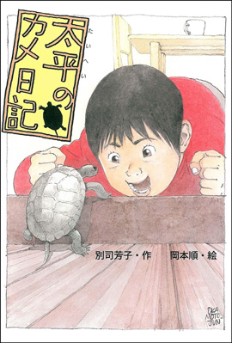


平成２１年度 第８回
市内５・６年生の選定委員さんたちが，月に４冊の本を読んで，年間で一番人気の高かった本に「うつのみやこども賞」を贈っています。

《今月選ばれた本》
「木もれ日のメロディー」
斉藤栄美／作（角川書店）
「太平のカメ日記」
別司芳子／作（文研出版）
●軽井沢の風景がわかってメロディーのお店に行って買い物をしてみたいと思った。
●かほがそらに出会ったことで、かほの人生は一変したと思う。二人がその後どうなったのか知りたい。
●小学6年生なのに「メロディー」というお店をやっていてすごいなと思いました。
●かほとそらが最初は意識していない関係だったけれど、どんどん特別な人になっていく流れがいいと思います。
●最後の車上あらしをたおす所がハラハラした。
●軽井沢にはやさしそうな人がたくさんいていいなと思った。軽井沢に行ってみたいと思いました。
●太平がカメを通していろいろな人と交流をもっていくのがおもしろかった。
●命の大切さもわかり楽しい内容だった。太平のブログもみたい。
●みかのお姉さん（なおリン）はカメを８匹も飼っていて、カメについてくわしいのがすごかった。
●なおリンと太平たちがすごく仲良くなっていったのが良かった。
●なおリンとみかはお互いのことを思いやるとてもいい姉妹だと思った。私もカメを飼ってみたいと思った。
「ぼくが探偵だった夏」
内田康夫／作 （講談社）

●光彦が夏休みに麻薬事件にかかわったのがすごいと思ったし、探偵系だったからおもしろかった。
●麻薬を大量に持っていたグループを捕まえる協力をした浅見君は、小説家より探偵になった方がいいのでは？と思った。
●作者が本の中に出てきておもしろかった。
●主人公が警察もだまされるような事件をねばり強く調べて解決していくところがおもしろかった。
●犬の死体があったのはびっくりしたけれど、刑事さんが解決したのがよかったです。ぼくも冒険してみたい。
●子どもなのに大人に立ち向かっていくのがすごい。箱の中身が最後までわからなくておもしろい。
「命をつなぐ２５０キロメートル」
今関信子／作 （童心社）

●びわ湖を手をつないで囲むなんて想像できないけれど私も参加して、みんながびわ湖を囲んでいるところを見てみたいと思いました。
●障害者施設の移動のためにがんばっている人がすごいかっこよかったです。
●最後に「抱きしめてＢＩＷＡＫＯ」が成功したところが感動しました。学園の子たちのやりとりも良かったです。

●咲が新しい出会いで自分の居場所を見つけたところが良かった。

